**X 5-3-3** **Problèmes de ratios**

*Pp10 : Partager une quantité selon un ratio*

Pour chaque schéma, indique dans quel ratio on a effectué le partage :

|  |  |  |  |  |  |  |  |  |  |
| --- | --- | --- | --- | --- | --- | --- | --- | --- | --- |
| **1°)** |  |  |  |  |  |  |  |  |  |

|  |  |  |  |  |  |  |  |  |  |
| --- | --- | --- | --- | --- | --- | --- | --- | --- | --- |
| **2°)** |  |  |  |  |  |  |  |  |  |

|  |  |  |  |  |  |  |  |  |  |
| --- | --- | --- | --- | --- | --- | --- | --- | --- | --- |
| **3°)** |  |  |  |  |  |  |  |  |  |

|  |  |  |  |  |  |  |  |  |  |
| --- | --- | --- | --- | --- | --- | --- | --- | --- | --- |
| **4°)** |  |  |  |  |  |  |  |  |  |

Dessine un schéma correspondant à des partages selon les ratios suivants :

**1°)** Ratio 3:7 **2°)** Ratio 8:2 **3°)** ratio 2:3:5

**1°)** Dans le mélange de figures suivantes, selon quel ratio sont les cercles et les carrés ?



**2°)** Quelle est la proportion de cercles ?

*La notion de ratio est très utile dans divers domaines, en économie, en géographie... Par exemple, le sexe-ratio à la naissance est un indicateur démographique qui permet d'exprimer le nombre de mâles par rapport au nombre de femelles d'une population donnée. En France, on dit que le sexe-ratio est de 105:100 parce qu'il naît environ 105 garçons pour 100 filles.*

240 € sont partagés entre Mona et Ninon dans le ratio 2:3.

Combien chacune d'elles reçoit-elle ?

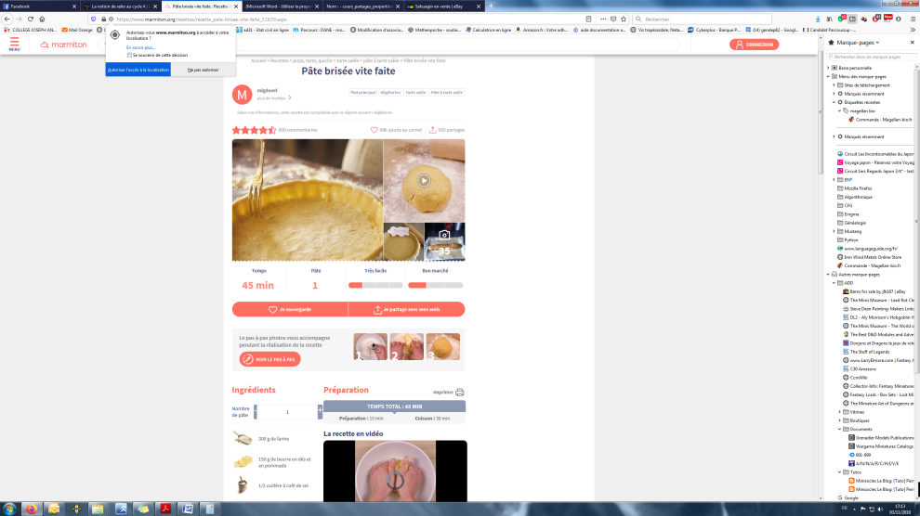 Les deux ingrédients principaux de la pâte brisée sont la farine et le beurre. Lucie a trouvé sur Internet qu’il faut 300 g de farine pour 150 g de beurre.

Si elle veut obtenir 900 g de pâte brisée, quelle masse de farine et de beurre lui faut-il ?

**1°)** Quelle quantité d'huile et de vinaigre utilise-t-on dans une vinaigrette de 500 mL réalisée dans le ratio 3:1 ?

**2°)** Je prépare une vinaigrette avec l'huile et le vinaigre selon un ratio 3:1. Je mets 6 cL d'huile. Combien dois-je mettre de vinaigre?

Un père partage 120 € entre ses trois enfants pour Noël en fonction de leur moyenne trimestrielle.

Paul a une moyenne de 12/20, Marie 9/20 et Julien 15/20. Julien recevra plus que Paul, qui recevra lui-même plus que Marie.

Calcule la somme d’argent que recevra chaque enfant.

Un commerçant partage une prime de fin d’année de 8 400 € entre ses trois employés proportion-nellement à leur ancienneté respective : 9 ans, 12 ans et 21 ans.

Quelle part reçoit chacun d’entre eux ?

Nicolas a trois parterres de fleurs, de surfaces respectives 20 m², 35 m² et 45 m².

Il a acheté 80 tulipes.

Il veut répartir des fleurs proportionnellement à la surface de chaque parterre.

Calcule le nombre de tulipes que Nicolas doit planter dans chaque parterre.



*Le mot « ratio » vient de l’anglais « ratio » que l’on traduit par « proportion » qui lui-même vient du latin « ratio » qui signifie « calcul » ou « compte ».*

*Ce vocabulaire est très utilisé dans le monde anglo-saxon.*

*Le mot « raison » à la même étymologie, il vient du latin « rationem ».*

*C’est dans les Éléments d’Euclide et plus exactement dans le Livre V que l’on trouve une première référence à cette notion de ratio. Chez Euclide, vers 300 av J.C. il porte le nom de « raison ».*

*Ci-dessous, une photo d’un fragment d’une des plus anciennes versions des éléments d’Euclide (daté de l’an 200 environ).*

